Preparação: computador, contas e pastas
Roteiro da atividade
ANTES DA OFICINA
Você entrega: computador pronto, contas testadas, pastas baixadas e notebook de normativas montado.

Nesta atividade você vai | deixar o computador pronto para as atividades práticas.
Você vai aprender a | • criar contas nas plataformas de IA e testar o envio de um arquivo;  • montar no Gemini Notebook um caderno que responde com base nas leis e normativas;  • organizar as pastas da escola que serão usadas em todas as atividades.
Ao final, você terá | • contas e aplicativo testados;  • notebook "Normativas da escola" no Gemini Notebook;  • pasta oficina_IA com as pastas EXEMPLO e MODELO.

Fluxograma da atividade
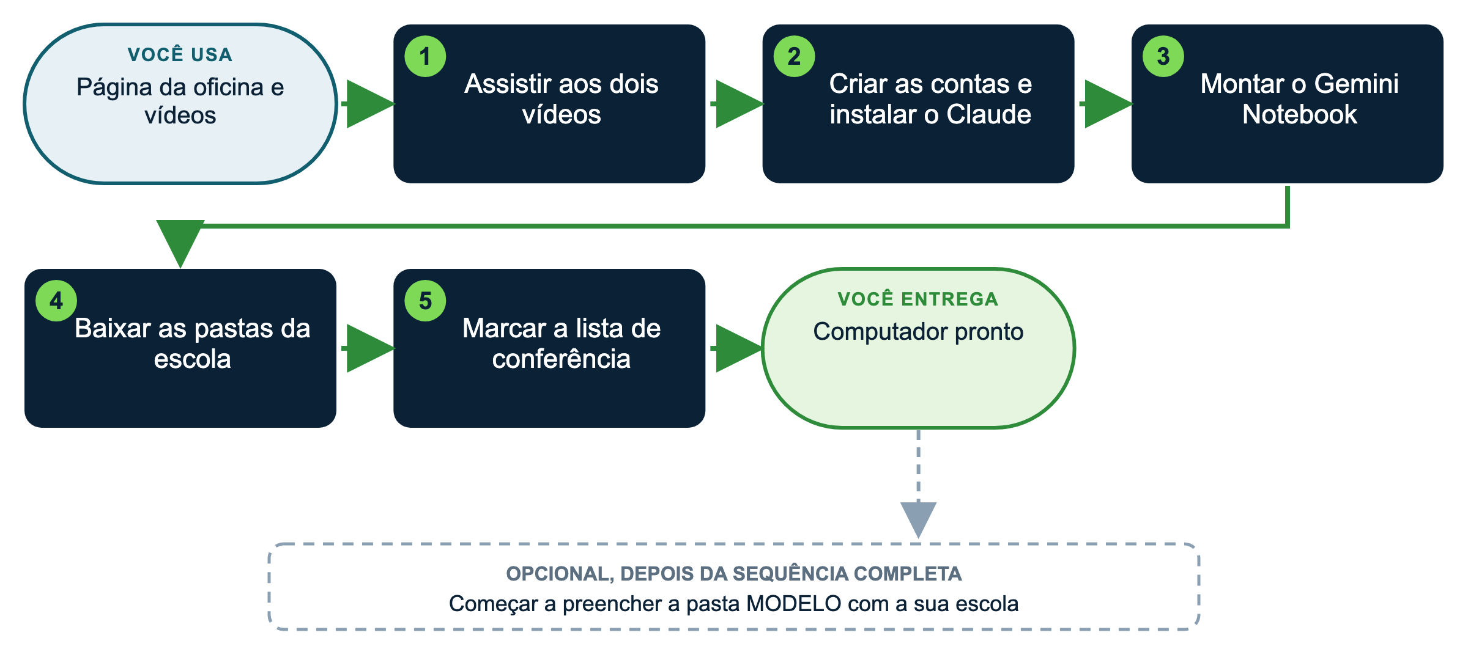

Materiais
Pasta ou arquivo | Para quê
Página da oficina, aba "Antes da oficina" | Vídeos e links
apoio/fundamentos/guia_introducao_tela_da_ia.pdf | Ler antes: o que é cada botão da tela de uma IA e como escrever bons prompts
apoio/orientacoes_preparacao_e_instalacao.pdf | Passo a passo das contas e do aplicativo
apoio/orientacoes_gemini_notebook.pdf | Passo a passo do Gemini Notebook (notebook.google.com)
apoio/normativas_leis (8 PDFs) | Fontes do Gemini Notebook
materiais/ (EXEMPLO e MODELO) | Pastas da escola usadas em todas as atividades

Passo a passo
1 Assista aos dois vídeos
Na aba "Antes da oficina" da página: "Como se preparar" e "O que você vai aprender" (3 minutos cada).
2 Crie as contas e instale o Claude
Crie contas em claude.ai, chatgpt.com, gemini.google.com e manus.im. Os planos gratuitos bastam; o símbolo ◆ indica recursos de planos pagos.
Baixe o aplicativo do Claude em claude.com/download, entre com a sua conta e faça o teste: anexe um PDF qualquer e peça "resuma este documento em cinco linhas".
3 Monte o notebook de normativas
O Gemini Notebook é o antigo NotebookLM, renomeado pelo Google em julho de 2026. Quem tem conta Google (a mesma do Gmail e do Gemini) já tem acesso: basta abrir https://notebook.google.com/ e entrar, sem criar conta nova. Notebooks antigos continuam lá.
Crie o notebook "Normativas da escola", envie os 8 PDFs de apoio/normativas_leis e faça a pergunta abaixo. Clique no número entre colchetes da resposta para ver o trecho citado.
▶ PROMPT PARA COPIAR
O que você vai obter: Um teste do notebook: a resposta deve vir só das normativas, com o número que leva ao trecho citado.
Anexe ou cite: Nada no chat: os 8 PDFs de apoio/normativas_leis já estão no notebook "Normativas da escola".
Prompt:
Com base apenas nas fontes deste notebook, explique o que [a LGPD, o ECA Digital ou o Referencial do MEC] estabelece sobre [uso de dados de estudantes em plataformas digitais]. Cite a fonte de cada afirmação.
Se as fontes não tratarem do tema, diga isso em vez de responder com conhecimento geral.

4 Baixe as pastas da escola
Crie a pasta oficina_IA no computador. Baixe o kit (ZIP) da página e descompacte dentro dela. Confira as duas pastas: materiais/escola_EXEMPLO_horizonte (tudo preenchido) e materiais/escola_MODELO_para_preencher (só a estrutura).
As onze subpastas são as mesmas nas duas versões: 01_perfil_da_escola, 02_tom_de_voz, 03_identidade_visual, 04_normas_internas, 05_projetos_e_acoes, 06_pedagogico, 07_assistentes, 08_checklists_revisao, 09_riscos_e_governanca, 10_producoes, 11_gestao_e_indicadores.
5 Marque a lista de conferência
☐ Contas criadas e login testado no Claude, no ChatGPT, no Gemini e no Manus
☐ Aplicativo do Claude instalado e testado com um PDF
☐ Notebook "Normativas da escola" criado e testado
☐ Pasta oficina_IA com as pastas EXEMPLO e MODELO
☐ (Opcional) Extensão do Claude para o Chrome instalada ◆
☐ Notebook e carregador separados para o dia
Opcional: comece a preencher a pasta MODELO
Quem quiser trabalhar com a própria escola pode preencher, antes do dia, os documentos das pastas 01 a 05 da versão MODELO, só com informações públicas (site, Instagram, proposta pedagógica publicada). Quem não preencher usa a Escola Horizonte, sem prejuízo.
DICAS PARA GESTORES: VARIAÇÕES E POSSIBILIDADES
• Use uma conta que você possa continuar usando na escola. Em e-mail institucional Google ou Microsoft, confirme com a TI se os aplicativos estão liberados.
• Se algo não instalar, traga o notebook mesmo assim: haverá apoio antes do início e contas reserva.
• Dúvidas: maryandrioli@gmail.com, indicando o passo em que travou.

CUIDADOS
• Não coloque nas pastas dados pessoais de estudantes, famílias ou funcionários, contratos assinados ou informações financeiras.

